

Mesure de performance sur la voie aller

1-Introduction.

Dans cette section , nous allons évaluer les performances des algorithmes d’apprentissage pour un trafic entre un terminal qui contient un nombre particulier d’utilisateur que l’on va faire varier par la suite de 500 jusqu’à 10000, et un gateway. ces performances sont liées au calcul du SDR ( rapport signal sur bruit ), du MAD (déviation absolue moyenne) qui représente la moyenne des déviations absolues entre les données et le signal estimé, et de l’erreur absolu.

On peut également changer la granularité des agrégats de flux, autrement dit, pour un nombre particulier «n» d’échantillons on considère qu’un seul échantillon obtenu par moyennage, ainsi on peut ajuster le pas d’estimation appelé par la suite la distance, ou l’horizon de prédiction.

2-Scénarios.

Dans un premier temps, On considère le scénario le plus simple qui consiste à considérer une granularité nulle ( 100 ms), et un horizon de prédiction égale à 100 ms. Nous disposons de 500 utilisateurs, nous allons donc tester sur les données de la voie aller associées au débit entrant.
Pour procéder à la prédiction, on utilise 10000 échantillons pour entraîner notre modèle, afin estimer les échantillons restants.

Avant de faire la prédiction , il faut estimer les paramètres de chaque algorithme, et pour ce faire , on utilise le principe de la validation croisé , nous allons donc considérer les 5000 premiers échantillons parmi les 10000 premiers pour estimer/apprendre les modèles , afin de tester sur les 5000 restants , et puis on sélectionne le paramètre optimal qui correspond à celui dont le SDR est élevé. Dans la suite on a pris une liste de valeur de l’ordre de prédiction qui varie de 10 à 20, et puis l’ordre optimal est déterminé par le principe de la validation croisé. Ainsi pour les réseaux de neurones, on a utilisé 3 couches et 3 neurones dans chaque couche.

On trace donc le signal obtenu après prédiction superposé avec le signal de départ pour visualiser le taux de prédiction de l’algorithme considéré (dans ce cas on utilise la méthode AR).
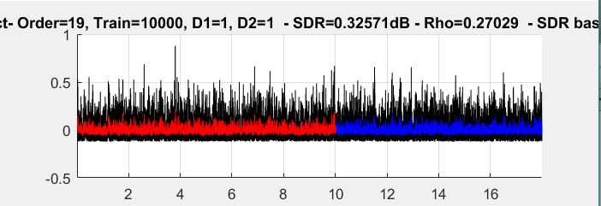
La courbe en rouge correspond au échantillon d’entraînement, celui du bleu représente les échantillons prédits, et le signal en noir correspond aux données d’origine. On constate donc qu’on a abouti à une mauvaise prédiction, par contre si on agrandit l’image sur une partie des échantillons en faisant un zoom, ceci peut être justifié par le fait que les données présentent de forte variation dans le temps, ce qui rend difficile l’estimation comme le montre la figure suivante.

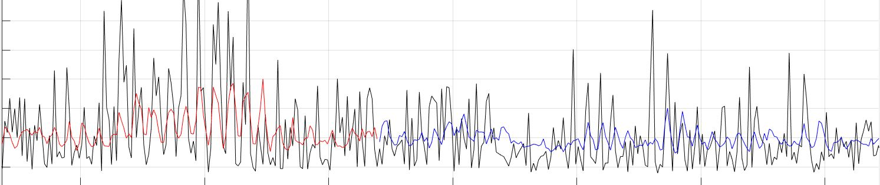
On peut donc se ramener à effectuer une agrégation des données afin de diminuer le taux de variation, et pour cela nous allons considérer une granularité des agrégats de flux égale à 1s par exemple. On obtient alors une forte corrélation entre le signal estimé et le signal d’origine comme le montre la figure suivante.
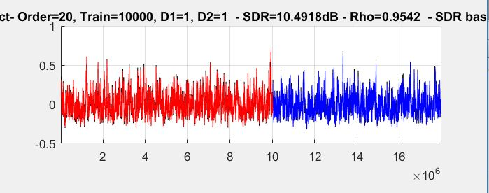
On peut donc tirer la même conclusion dans le cas d’augmentation du nombre d’utilisateurs, en fournissant les tables qui mesurent les performances des méthodes d’apprentissage utilisées pour la prédiction ( AR, NN, AR_NN, ARMA, Baseline), pour une granularité de 100 ms, ce temps correspond à la durée entre deux mesures consécutives, ce qui signifie donc qu’il n’y a pas d’agrégation des données, et on va prédire à l’horizon de 100 ms.

2.1-Granularité de 100 ms, et horizon de 100 ms

La table suivante représente les résultats obtenus associés au débit entrant après le calcul du SDR, du MAD, et d’erreur absolu pour les différents algorithmes d’apprentissage pour 500 uilisateurs.

Méthodes de prédiction | SDR | Erreur absolue | MAD
Baseline | -2.6851 | 4.5169e+03 | 3.5033e+03
AR | 0.3257 | 3.3281e+03 | 1.0851e+03
ARMA | 0.3253 | 3.3285e+03 | 1.0824e+03
NN | 0.3116 | 3.3354e+03 | 1.0739e+03
AR_NN | 0.2985 | 3.3099e+03 | 1.1387e+03

On remarque d’abord que la méthode de base fournit une mauvaise prédiction vu la valeur négative de rapport signal distorsion ( SDR), ainsi on remarque les les autres algorithmes sont proches en terme de tous les performances ( SDR, MAD, Erreur absolue), et ils ne permettent pas pas d’avoir une bonne prédiction même si la valeur du SDR est positive, ce qui signifie donc qu’on est amené à faire une agrégation des données comme on a montré précédemment.

750 utilisateurs

 | Débit entrant | Débit entrant | Débit entrant | Débit sortant | Débit sortant | Débit sortant
Méthodes de prédiction | SDR | Erreur absolu | MAD | SDR | Erreur absolu | MAD
Baseline | -2.6163 | 5.9521e+03 | 4.5821e+03 | -3.1446 | 7.1852e+03 | 5.2551e+03
AR | 0.4312 | 4.3211e+03 | 1.4983e+03 | 0.4729 | 4.9049e+03 | 1.8326e+03
ARMA | 0.4311 | 4.3213e+03 | 1.4968e+03 | 0.4747 | 4.9051e+03 | 1.8160e+03
NN | 0.3710 | 4.3945e+03 | 1.2830e+03 | 0.4276 | 4.9474e+03 | 1.6355e+03
AR_NN | 0.3937 | 4.3738e+03 | 1.5041e+03 | 0.4142 | 5.0074e+03 | 1.9108e+03

On peut donc tirer la même conclusion que dans le cas de 500 utilisateurs, par contre dans ce scénario on remarque une légère augmentation de la valeur du SDR, ainsi les deux méthodes linéaires AR, et ARMA fournissent de bonne prédiction par rapport aux autres algorithmes non linéaires( NN, AR_NN), ainsi la méthode de base ne fonctionne pas, car la valeur du SDR associée est négative.

5000 utilisateurs.

 | Débit entrant | Débit entrant | Débit entrant | Débit sortant | Débit sortant | Débit sortant
Méthodes de prédiction | SDR | Erreur absolu | MAD | SDR | Erreur absolu | MAD
Baseline | -2.4837 | 1.1762e+04 | 8.8932e+03 | -2.8179 | 1.5636e+04 | 1.1391e+04
AR | 0.3324 | 8.5298e+03 | 2.2631e+03 | 0.0861 | 1.1280e+04 | 2.0475e+03
ARMA | 0.3320 | 8.5305e+03 | 2.2498e+03 | 0.0860 | 1.1280e+04 | 2.0473e+03
NN | 0.3182 | 8.5465e+03 | 2.1120e+03 | 0.0762 | 1.1308e+04 | 1.9680e+03
AR_NN | 0.2534 | 8.5827e+03 | 2.4480e+03 | 0.0483 | 1.1391e+04 | 2.2207e+03

On voit donc que les valeurs du SDR pour les algorithmes linéaires et non linéaires sont toujours faibles, on a pas abouti donc à la prédiction attendue.

10000 utilisateurs

 | Débit entrant | Débit entrant | Débit entrant | Débit sortant | Débit sortant | Débit sortant
Méthodes de prédiction | SDR | Erreur absolu | MAD | SDR | Erreur absolu | MAD
Baseline | -2.8552 | 9.4097e+03 | 6.7866e+03 | -2.9938 | 1.5821e+04 | 1.1275e+04
AR | -0.0049 | 6.7899e+03 | 494.4416 | -0.0047 | 1.1273e+04 | 246.6525
ARMA | -0.0025 | 6.7898e+03 | 487.4001 | -0.0015 | 1.1269e+04 | 125.5405
NN | -0.0345 | 6.7918e+03 | 260.0891 | -9.4205e-04 | 1.1270e+04 | 52.3334
AR_NN | -0.0510 | 6.8109e+03 | 720.1522 | -0.0331 | 1.1320e+04 | 795.3742

On remarque donc que dans le cas d’augmentation brutale du nombre d’utilisateurs, tous algorithmes ne fonctionnent pas car ils donnent des valeurs négatives du SDR, ceci peut être justifié par le fait que le signal varie rapidement ce qui rend impossible la prédiction, on est donc amené a faire une agrégation des données.

2.2-Granularité de 100 ms, et horizon de 1s
On a vu précédemment que tous les algorithmes ne donnent pas de bonne prédiction pour une granularité de 100 ms, et un horizon de 1s, ainsi on peut tirer la même conclusion si on essaie à prédire à l’horizon de 1s. Pour montrer ce postulat ,nous allons considérer par exemple les données associées à 5000, 10000 utilisateurs pour le débit sortant, et on va utiliser la méthode AR, et nous allons donc tracer le SDR en fonction de l’horizon de prédiction que nous allons faire varier de 100 ms à 1s.

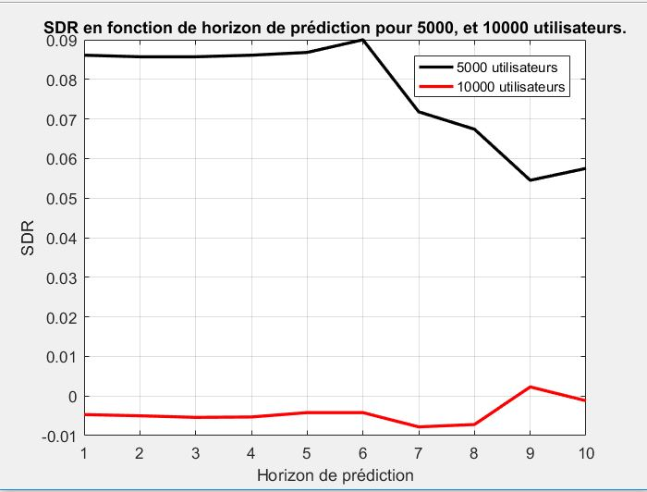

On voit donc que pour toutes les valeurs de l’horizon de prédiction, la valeur de SDR est faible pour 5000 utilisateurs, et négatives pour 10000 utilisateurs, ce qui prouve que la prédiction n’est pas satisfaisante, on fournit comme même les tables des valeurs de SDR, du MAD, et d’erreur absolu pour différents utilisateurs.

500 utilisateurs

Méthodes de prédiction | SDR | Erreur absolue | MAD
Baseline | -3.0470 | 4.7354e+03 | 3.5037e+03
AR | 0.0945 | 3.4683e+03 | 690.4851
ARMA | 0.0965 | 3.4678e+03 | 674.0149
NN | 0.0838 | 3.4762e+03 | 669.1445
AR_NN | 0.0925 | 3.4916e+03 | 693.0908

750 utilisateurs

 | Débit entrant | Débit entrant | Débit entrant | Débit sortant | Débit sortant | Débit sortant
Méthodes de prédiction | SDR | Erreur absolu | MAD | SDR | Erreur absolu | MAD
Baseline | -3.0111 | 6.2529e+03 | 4.5821e+03 | -2.9066 | 6.9352e+03 | 5.2565e+03
AR | 0.1668 | 4.4835e+03 | 1.0225e+03 | 0.2407 | 5.0789e+03 | 1.3347e+03
ARMA | 0.1659 | 4.4843e+03 | 1.0194e+03 | 0.2390 | 5.0810e+03 | 1.3201e+03
NN | 0.1416 | 4.5131e+03 | 898.4975 | 0.2118 | 5.1155e+03 | 1.2810e+03
AR_NN | 0.1125 | 4.5497e+03 | 1.1674e+03 | 0.1783 | 5.1703e+03 | 1.3923e+03

5000 utilisateurs.

 | Débit entrant | Débit entrant | Débit entrant | Débit sortant | Débit sortant | Débit sortant
Méthodes de prédiction | SDR | Erreur absolu | MAD | SDR | Erreur absolu | MAD
Baseline | -2.8366 | 1.2315e+04 | 8.8958e+03 | -2.8107 | 1.5582e+04 | 1.1390e+04
AR | 0.1590 | 8.7106e+03 | 1.6030e+03 | 0.0575 | 1.1331e+04 | 1.5444e+03
ARMA | 0.1582 | 8.7110e+03 | 1.5579e+03 | 0.0572 | 1.1331e+04 | 1.4678e+03
NN | 0.1447 | 8.7208e+03 | 1.7478e+03 | 0.0306 | 1.1343e+04 | 720.0144
AR_NN | 0.1294 | 8.7600e+03 | 1.7084e+03 | 0.0134 | 1.1458e+04 | 1.6572e+03

10000 utilisateurs

 | Débit entrant | Débit entrant | Débit entrant | Débit sortant | Débit sortant | Débit sortant
Méthodes de prédiction | SDR | Erreur absolu | MAD | SDR | Erreur absolu | MAD
Baseline | -2.9969 | 9.6299e+03 | 6.7869e+03 | -3.0445 | 1.5931e+04 | 1.1278e+04
AR | 0.0228 | 6.7727e+03 | 581.6376 | -0.0012 | 1.1271e+04 | 330.0825
ARMA | 0.0226 | 6.7727e+03 | 586.6644 | -0.0012 | 1.1271e+04 | 329.6600
NN | -0.0421 | 6.8069e+03 | 435.8132 | -5.2152e-04 | 1.1277e+04 | 58.4696
AR_NN | -8.3128e-04 | 6.7852e+03 | 703.4403 | -0.0200 | 1.1291e+04 | 931.2048

2.3-Granularité de 1s, et horizon de 1s

Dans cette partie, nous allons effectuer une agrégation des données, on va donc considérer une granularité égale à 1s, et nous allons faire une prédiction à l’échelle de 1s. On fournit donc les tables qui représentent les performances obtenues par le calcul du SDR, le MAD, et l’erreur absolu en utilisant les différents algorithmes ( AR, NN, AR_NN, ARMA), et la méthode de base pour différents nombre d’utilisateurs.

500 utilisateurs

Méthodes de prédiction | SDR | Erreur absolue | MAD
Baseline | -1.2566 | 1.5947e+04 | 1.3878e+04
AR | 0.5567 | 1.3091e+04 | 6.2226e+03
NN | 0.4993 | 1.3208e+04 | 6.4185e+03
ARMA | 0.5624 | 1.3084e+04 | 6.1452e+03
AR_NN | 3.0369 | 8.7328e+04 | 8.7883e+04

On remarque donc que la méthode AR_NN présente des résultats fortement corrélés avec les données de départ, vu que la valeur de SDR associée est grande par rapport à celle des autres méthodes, ce qui présente donc une forte corrélation entre le signal prédit et le signal d’origine comme le montre la figure ci dessous.
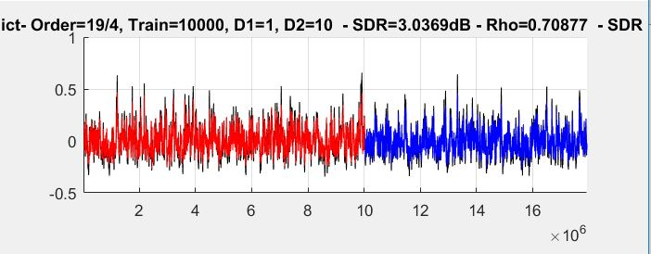

Par contre cette méthode ( AR_NN) présente une grande complexité de calcul vu le nombre de couches et de neurones dans chaque couche, en effet dans le programme, on a pris une liste de valeurs de neurones et 3 couches, et puis on a utilisé le principe de la validation croisée pour sélectionner la valeur optimale du nombre de neurones .Ainsi les deux méthodes linéaires ARMA et AR donnent de bonnes résultats au niveau de SDR, ainsi ils présentent une bonne complexité de calcul par rapport aux autres méthodes non linéaires.

Dans la suite on va évaluer les performances pour 750 , 5000, 10000 utilisateurs sur les données associées aux débits entrants, et sortants.

750 utilisateurs

 | Débit entrant | Débit entrant | Débit entrant | Débit sortant | Débit sortant | Débit sortant
Méthodes de prédiction | SDR | Erreur absolu | MAD | SDR | Erreur absolu | MAD
Baseline | -0.7710 | 1.9359e+04 | 1.7889e+04 | -1.0563 | 2.0621e+04 | 1.8423e+04
AR | 0.9146 | 1.6131e+04 | 8.4422e+03 | 0.8008 | 1.6856e+04 | 8.1224e+03
ARMA | 0.9192 | 1.6124e+04 | 8.3820e+03 | 0.8021 | 1.6852e+04 | 8.0765e+03
NN | 0.8744 | 1.6264e+04 | 7.9911e+03 | 0.7679 | 1.6992e+04 | 7.8530e+03
AR_NN | 3.6195 | 1.0613e+05 | 1.1847e+05 | 3.2777 | 1.1228e+05 | 1.1778e+05

On peut donc tirer la même conclusion que dans le cas de 500 utilisateurs, la méthode de base ne fonctionne pas très bien car elle fournit une valeur négative de la SDR, la méthode AR_NN présente une bonne estimation, ainsi les autres méthodes fournissent des résultats satisfaisants, surtout les deux méthodes linéaires ARMA, AR qui sont moins complexes.

5000 utilisateurs.

 | Débit entrant | Débit entrant | Débit entrant | Débit sortant | Débit sortant | Débit sortant
Méthodes de prédiction | SDR | Erreur absolu | MAD | SDR | Erreur absolu | MAD
Baseline | -0.2072 | 3.8492e+04 | 3.7631e+04 | -1.1846 | 4.8204e+04 | 4.2363e+04
AR | 1.2288 | 3.2576e+04 | 1.7855e+04 | 0.6892 | 3.8874e+04 | 1.6370e+04
ARMA | 1.2241 | 3.2603e+04 | 1.7562e+04 | 0.6893 | 3.8875e+04 | 1.6205e+04
NN | 1.1593 | 3.2853e+04 | 1.8141e+04 | 0.6570 | 3.9043e+04 | 1.5915e+04
AR_NN | 4.0203 | 2.1584e+05 | 2.5357e+05 | 3.0556 | 2.6260e+05 | 2.5386e+05

De même, l’algorithme qui présente une meilleur prédiction est celui associée à la méthode hybride AR_NN, qui fournit une valeur très élevé du SDR si on passe de l’échelle logarithmique à l’échelle linéaire, ainsi les performances des méthode AR, ARMA, et NN sont très proches en terme de SDR, Erreur absolu, et du MAD, sauf que la méthode NN présente une grande complexité de calcul, on a donc le choix entre une méthode linéaire ( AR, ARMA), et la méthode AR_NN

10000 utilisateurs

 | Débit entrant | Débit entrant | Débit entrant | Débit sortant | Débit sortant | Débit sortant
Méthodes de prédiction | SDR | Erreur absolu | MAD | SDR | Erreur absolu | MAD
Baseline | -3.1442 | 3.1409e+04 | 2.1920e+04 | -3.3001 | 5.1227e+04 | 3.4906e+04
AR | 0.2478 | 2.1358e+04 | 4.4597e+03 | -0.0028 | 3.4983e+04 | 1.5146e+03
ARMA | 0.2498 | 2.1358e+04 | 4.4741e+03 | 0.2498 | 2.1358e+04 | 4.4741e+03
NN | 0.0279 | 2.1854e+04 | 2.2945e+03 | -0.0251 | 3.5009e+04 | 3.4692e+03
AR_NN | 1.6437 | 1.4856e+05 | 9.7170e+04 | 1.3113 | 2.4187e+05 | 1.4478e+05

On voit donc que les méthodes AR, ARMA, NN ne fournissent pas des résultats de prédiction satisfaisantes dans le cas d’augmentation brutale du nombre d’utilisateurs, par contre la méthode AR_NN reste toujours valable, et donne une bonne prédiction comme le montre les deux figures suivantes ( débit entrant pour la figure en haut, et celle en bas est associée au débit sortant ).

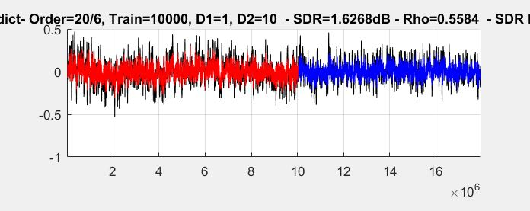
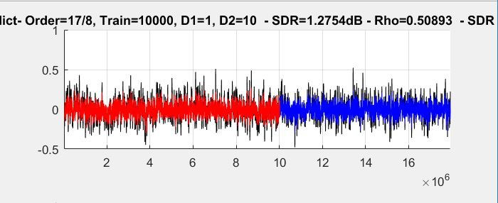

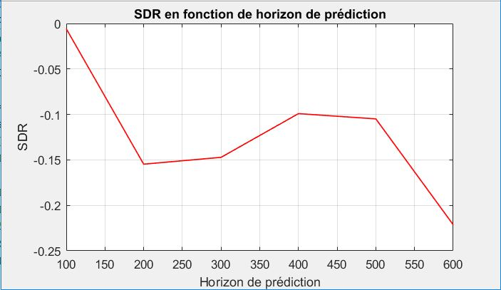
Pour visualiser l’impact de l’horizon de prédiction, on prend le cas de 10000 utilisateurs ( dans cet exemple on considère les données associées au débits entrants). On va tracer le SDR en fonction de la distance de prédiction pour les valeurs 10s, 20s, 30s, 40s, 50s, et 60s, en considérant une granularité égale à 1s pour la méthode AR_NN qui a pu fournir de bonne prédiction dans le scénario précédent.

On voit donc que les valeurs de SDR sont négatives, ce qui signifie donc que la prédiction est faible, et donc on peut pas prédire à l’échelle de 1min pour une granularité de 1s ( même chose pour 10 min….).

3-Conclusion.

D’après ce qui précède, on remarque que dans tous les scénarios, les performances de la méthode de base ( baseline) sont très faibles, car elle fournit des valeurs négatives pour le SDR . En revanche, dans le cas d’une granularité de 100 ms , c’est à dire on a pas effectué une agrégation des données, les performances des autres méthodes sont très proches, mais ils ne fournissent pas de bonne prédiction , on était donc obligé à augmenter la granularité, pour faire face aux variations brutales des données. Et puis on a pu constater qu’il y a une augmentation de la valeur de SDR surtout pour la méthode AR_NN qui nous a permis d’obtenir une forte corrélation entre le signal prédit et le signal de référence. Par contre on pas pu faire une prédiction à l’horizon de 1min et 10 min, même en essayant d’augmenter la valeur des agrégats de flux.

